HH
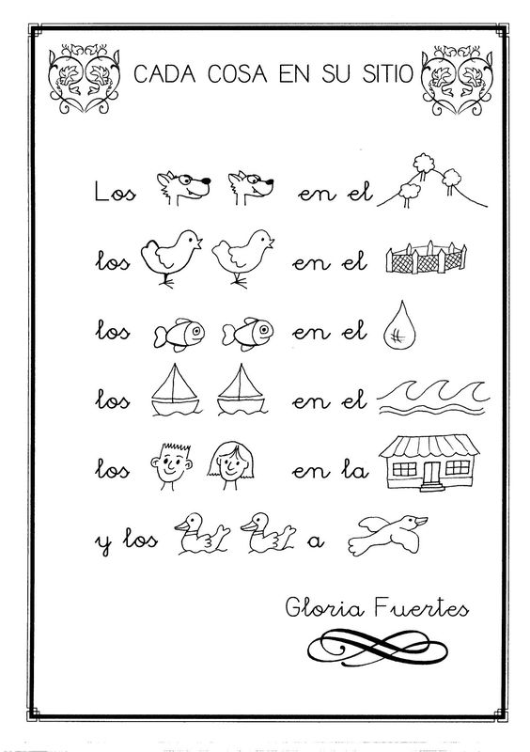

1.GO ZIKLO

IMAGEN DE UN PARIENTE

Un hombre en una banca de un parque está mirando a un pequeño retrato. Le preguntas, "quien es el de la fotografía?"
El hombre dice, "Hermanos y hermanas, no tengo ninguno, pero el padre de ese hombre, es el hijo de mi padre."
Puedes decir quién es la persona del retrato?

2.ZIKLO

EXPLICACIÓN: MUERTE EN EL CAMPO

En el medio de un campo que de no ser por él se encontraría vacío, se encuentra un hombre con una mochila.
Está muerto.
No hay otras pistas visibles.
Cómo murió?

3.ZIKLO

EXPLICACIÓN: VASO DE CRISTAL

Un hombre entra a un bar y le pide al mesero un vaso de agua.
Pero el mesero saca una pistola y apunta a la cabeza del hombre.
El hombre dice "Gracias" y se va.
Por qué?

ERANTZUNAK

1,GO ZIKLO

La imagen es de su hijo

2.ZIKLO

Su paracaídas no se abrió

3.ZIKLO

El hombre tenía hipo. El mesero se lo curó de un susto

